Министерство образования и науки Российской Федерации
«Севастопольский государственный университет»

Отчет
по лабораторной работе №6
«РАБОТА С ДИНАМИЧЕСКИМИ БАЗАМИ ДАННЫХ»

Выполнил:
ст. гр. ВТб-22
Демиденко А.А.

Севастополь
2015
Цель работы:
Изучить основные приемы реализации динамических баз данных в языке Пролог.

Постановка задачи:
Используя среду разработки Visual Prolog 7.2 разработать программу реализующую функции базы данных: добавление, удаление, поиск, вывод данных. Задана предметная область — Библиотека.

Текст программы:
% worm2fed
implement main
open core
domains
fio = fio(string,string,string).
class facts - biblioDB
student : (fio, string, string, string).
class predicates
add : () procedure.
out : () procedure.
del : () procedure.
search : () procedure.
toFIO : (string, fio) determ (i, o).
fio : (string*, fio) determ (i, o).
clauses
toFIO(In, FIO) :- L = string::split(In, " "), fio(L, FIO).
fio([X | [Y | [Z | []]]], FIO) :- FIO = fio(X, Y, Z).
add() :- stdio::write("-----------------------Adding new record-----------------------\n"),
stdio::write("Введите ФИО студента: "), toFIO(stdio::readLine(), FIO),
stdio::write("Введите номер читательского билета: "), ChB = stdio::readLine(),
stdio::write("Введите номер группы: "), Group = stdio::readLine(),
stdio::write("Есть ли у стеднета задолжность?: "), Dolg = stdio::readLine(),
asserta(student(FIO, ChB, Group, Dolg)),
stdio::write("Добавлен студент: ", student(FIO, ChB, Group, Dolg)), stdio::nl(),
succeed(), !; succeed().
search() :- stdio::write("----------------------Поиск------------------\n"),
stdio::write("Введите ФИО студента: "), toFIO(stdio::readLine(), FIO),
student(FIO, Y, Z, W), stdio::write(FIO, " ", Y, " ", Z, " ", W, "\n"), fail.
search().
out() :- student(X, Y, Z, W), stdio::write(X, " ", Y, " ", Z, " ", W, " \n"), fail.
out().
del() :- stdio::write("-----------------------Удаление записи-----------------------\n"),
stdio::write("Введите ФИО студента: "), toFIO(stdio::readLine(), FIO),
retract (student(FIO, _, _, _)),
stdio::write("Удален студент: ", student(FIO, ChB, Group, Dolg)), stdio::nl(),
succeed(), !; succeed().
class predicates
reconsult : (string FileName).
saveFile : (string FileName).
clauses
reconsult(FileName) :- retractFactDB(biblioDB),
file::consult(FileName, biblioDB).
saveFile(FileName) :- file::save(FileName, biblioDB).
run() :- console::init(), stdIO::write("Load data\n"),
reconsult("..\\DB.txt"),
add(),
search(),
del(),
stdio::write("-----------------------Вся база-----------------------\n"),
out(),
saveFile("..\\DB.txt"),
succeed().
end implement main
goal
%console::runUtf8(main::run).
mainExe::run(main::run).

Фаил DB.txt
clauses
student(fio("Пыщ","Пыщ","Ололович"),"-","ЛОЛ","да").
student(fio("Демиденко","Андрей","Аркадьевич"),"-","ВТб-22","хз").

Представление правил в виде дерева:
Правила для добавления, удаления и вывода данных представлены в методических указаниях.

Правила для поиска:
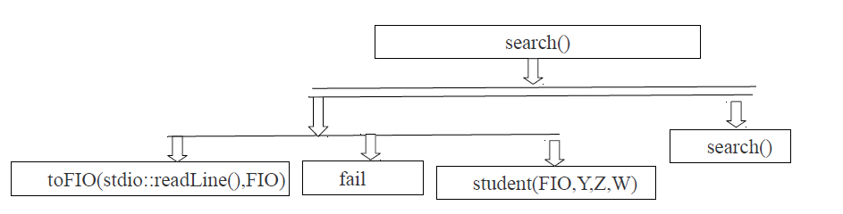
Поиск выполняется по следующему принципу: вводится ФИО студента, разбивается на слова, и затем находится в базе данных.
С помощью команду save и reconsult, производится запись и восстановление базы из файла DB.txt

Вывод: изучил основные приемы реализации динамических баз данных в языке Пролог

